ЛАБОРАТОРНАЯ РАБОТА 1. Работа с web-ресурсами

Цель работы. Познакомиться с возможностями поиска информации в удаленных URL-ресурсах.

Краткое теоретическое содержание. В настоящей работе следует создать небольшое приложение, которое позволяет ввести ключевые слова и найти любой (один) html-документ соответствующий (или, как говорят, релевантный) введенному набору ключевых слов. Исходную форму для поисковика можно реализовать таким образом

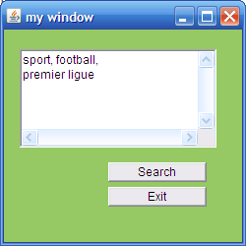

Рисунок 1. Окно приложения

В текстовой области вводим ключевые слова. Нажимаем кнопку Search. Выполняется поиск по документам, записанным в пакете source_html (рисунок 2).

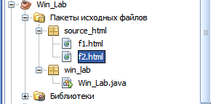

Рисунок 2. Определение области поиска

Найденный документ следует открыть в браузере (например, Opera) , как показано на рисунке 3.

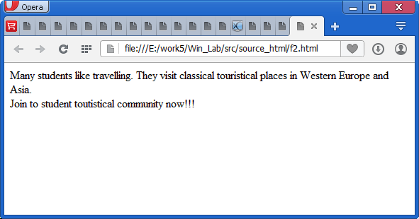

Рисунок 3. Открытие документа в броузере

Помещаем «заготовку» приложения, которую следует доработать.

package win_lab;
import java.awt.*;
import java.awt.event.*;
import java.io.*;
import java.util.*;
import java.io.BufferedInputStream;
import java.io.File;
import java.io.FileOutputStream;
import java.io.IOException;
import java.net.URL;
import java.net.URLConnection;
import java.nio.charset.MalformedInputException;

public class Win_Lab extends Frame implements ActionListener{
Button bex=new Button("Exit");
Button sea=new Button("Search");
TextArea txa = new TextArea();
public Win_Lab()
{
super("my window");
setLayout(null);
setBackground(new Color(150,200,100));
setSize(450,250);
add(bex);
add(sea);
add(txa);
bex.setBounds(110,190,100,20);
bex.addActionListener(this);
sea.setBounds(110,165,100,20);
sea.addActionListener(this);
txa.setBounds(20,50,300,100);

this.show();
this.setLocationRelativeTo(null);
}

public void actionPerformed(ActionEvent ae)
{
if(ae.getSource()==bex)
System.exit(0);
else
if (ae.getSource()==sea)
{
String [] keywords=txa.getText().split(",");
for (int j=0;j<keywords.length;j++)
{
System.out.println(keywords[j]);

}
File f = new File("e:/work5/Win_lab/src/source_html");
ArrayList<File> files =
new ArrayList<File>(Arrays.asList(f.listFiles()));
txa.setText("");
for (File elem : files)
{
int zcoincidence = test_url(elem,keywords);
txa.append("\n"+elem+" :"+zcoincidence);
}}}

public static int test_url(File elem, String [] keywords)
{
int res=0;
URL url = null;
URLConnection con = null;
int i;
try
{
String ffele=""+elem;
url = new URL("file:/"+ffele.trim());
con = url.openConnection();
File file = new File("e:/work5/rezult.html");
BufferedInputStream bis = new BufferedInputStream(
con.getInputStream());
BufferedOutputStream bos = new BufferedOutputStream(
new FileOutputStream(file));
String bhtml=""; //file content in byte array

while ((i = bis.read()) != -1) {
bos.write(i);
bhtml+=(char)i;
}
bos.flush();
bis.close();
String htmlcontent=
(new String(bhtml)).toLowerCase(); //file content in string
System.out.println("New url content is: "+htmlcontent);
for (int j=0;j<keywords.length;j++)
{
if(htmlcontent.indexOf(keywords[j].trim().toLowerCase())>=0)
res++;
}}
catch (MalformedInputException malformedInputException)
{
System.out.println("error "+malformedInputException.getMessage());
return -1;
}
catch (IOException ioException)
{
System.out.println("error "+ioException.getMessage());
return -1;
}
catch(Exception e)
{
System.out.println("error "+e.getMessage());
return -1;
}
return res;
}

public static void main(String[] args)
{
new Win_Lab();
}
}

В конструкторе создается сама форма и ее визуальные компоненты (кнопки и текстовая область). Нас в первую очередь интересует кнопка поиска (sea). Ее обработчик такой

if (ae.getSource()==sea)
{
String [] keywords=txa.getText().split(",");
for (int j=0;j<keywords.length;j++)
{
System.out.println(keywords[j]);

}
File f = new File("e:/work5/Win_lab/src/source_html");
ArrayList<File> files =
new ArrayList<File>(Arrays.asList(f.listFiles()));
txa.setText("");
for (File elem : files)
{
int zcoincidence = test_url(elem,keywords);
txa.append("\n"+elem+" :"+zcoincidence);
}}

Сначала формируем массив ключевых слов (которые должны разделяться запятыми) :
String [] keywords=txa.getText().split(",");

Затем формируем список файлов в указываемом директории:

File f = new File("e:/work5/Win_lab/src/source_html");
ArrayList<File> files =
new ArrayList<File>(Arrays.asList(f.listFiles()));

После этого для каждого файла в цикле получаем с помощью метода test_url число совпадений. Если представленную выше «заготовку» программы выполнить с ключевыми словами students, like, travelling, то получим следующий результат в окне программы (рисунок 4)

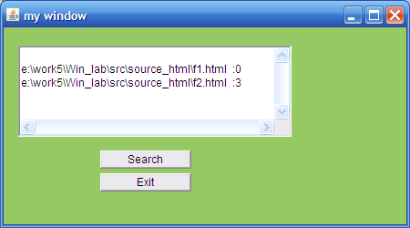

Рисунок 4. Результат работы программы

Напротив имени каждого файла указано число совпадений с ключевыми словами.

Задание.

- Подготовить собственный набор html-документов (согласовать с преподавателем).
- Завершить заготовку программы так, чтобы файл с наибольшим числом совпадений открывался броузером.

Контрольные вопросы.

- Что такое URL?
- Как программно получить список всех файлов в папке?
- Как программно запустить браузер и открыть html-файл?
- Объяснить использование потоковых классов в вашем приложении.

